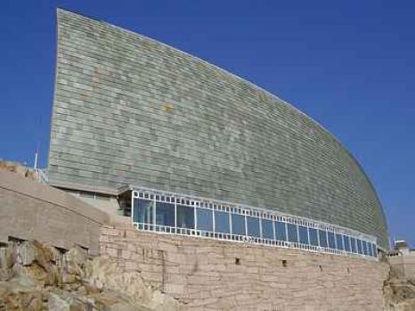
CIRCUITO



********************************************************************************
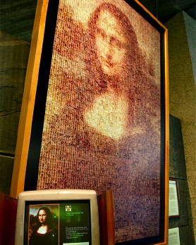
1.- Fíjate en el rostro de La Gioconda; ¿con qué otro nombre se conoce a la protagonista de este cuadro de Leonardo Da Vinci? ¿Cuántas fotografías crees que lo forman? Comprueba quién de tu grupo ha acertado o se ha acercado más al resultado correcto.

2.- Observa el siguiente panel, ¿cuál es el error “ebidente”? La información genética está contenida en la secuencia u orden de las unidades que forman el ADN, ¿cómo se llaman los “errores” en esa secuencia?

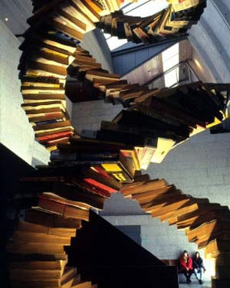
3.- La maqueta de la Doble hélice del ADN hecha con guías de teléfono, ¿qué representa cada guía? ¿En qué parte de las células se encuentra el ADN?

4.- ¿Cuántos pares de cromosomas tiene el cariotipo humano? ¿En qué se diferencia el cariotipo de una mujer del de un hombre?

5.- Si comparamos la información genética de un organismo con una biblioteca, los cromosomas serían equivalentes a …..........…..............y los genes .............................................................

6.-Comprueba tu capacidad de elevación, de flexión y la resistencia a la contracción del bíceps en el expositor. Anota los resultados de todas las personas de tu grupo en la tabla. Todas estas son capacidades que mejoran con el entrenamiento...una prueba de que no todo depende de los genes!
NOMBRE | ELEVACIÓN | FLEXIÓN | RESISTENCIA
7.- ¿Por qué se dice que somos “polvo de estrellas”?

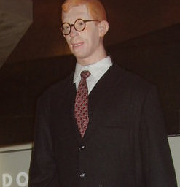
8.- ¿Cuánto medía el hombre más alto del mundo?
Mide tu peso, estatura, etc. y anótalos en la siguiente tabla. Comprueba después si alguno de estos valores coincide con los del visitante premiado en el día de hoy...En caso positivo... ¡reclama tu premio en recepción!

NOMBRE | PESO | ESTATURA

9.- Mide y anota tu presión arterial y la de todas las personas en tu grupo. Señala substancias contenidas en los alimentos que aumentan la presión arterial.
NOMBRE
PRESIÓN
SUBSTANCIAS
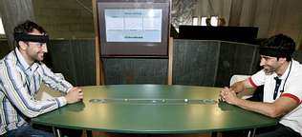
10.- Busca un compañero o compañera y realiza el experimento de la relajación. ¿Cuál de vosotros/as dos consigue relajarse más?

PAREJA
GANADOR/A
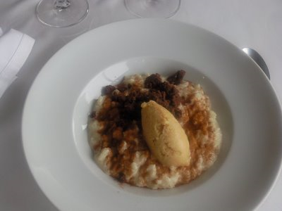
11.- Selecciona los alimentos que te gusten para confeccionar la dieta de un día y comprueba en el ordenador si la elección está equilibrada. Anota los alimentos seleccionados y los resultados obtenidos.

NOMBRE | ALIMENTOS | RESULTADO
12.- ¿Cuáles de los alimentos expuestos no se comen habitualmente en Alemania?

13.- Da una patada a la pelota y mide la potencia del disparo con la pierna derecha y con la izquierda. Compara los valores que obtuviste con los de tus compañeros y compañeras y estableced un ranking.
NOMBRE
DERECHA
IZQUIERDA

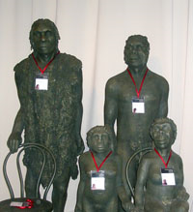
14.- Visita la exposición “Homínidos y Homínidas” sobre la evolución humana. Ahí podrás hacerte una foto con otros homínidos, hacerte el muerto metiéndote en un ataúd o manipular objetos sin utilizar el pulgar. ¿Cuáles son los principales hitos evolutivos en la historia de los homínidos?

15.- Finalmente “sumérgete” y disfruta con la exposición: “Eureka!” sobre ciencia y creatividad . Esta exposición está organizada en 5 secciones:
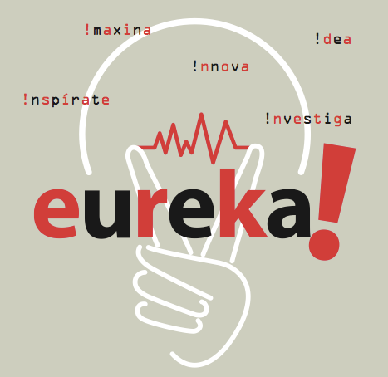
!magina.- Trata de las fases del proceso creativo y cómo pueden identificarse detrás de grandes logros artísticos y científicos.
!dea.- ¿Dónde reside la creatividad? Esta sección trata de los fundamentos neurológicos de la creatividad que podrás descubrir mediante diferentes experiencias.
!nspírate.- Ingenio, imaginación, inspiración, etc. asociados a la creatividad...aquí podrás ponerlos en práctica!
!nvestiga.- Detrás de cualquier logro científico hay mucho trabajo, mucho esfuerzo. Los módulos de esta sección muestran el papel de la creatividad en la investigación.
!nnova.- ¿En qué se inspiraron los que inventaron la pantalla LCD o el avión planeador?Podrás comprobar esto y muchas otras cosas en esta sección dedicada al desarrollo tecnológico.

Anotad lo que más os haya llamado la atención de esta exposición “Eureka!”.

Una vez terminada la visita a la Domus, ¿qué experiencias os han gustado más y por qué? ¿Cuáles os han sorprendido? ¿Cómo valoráis la exposición en su conjunto?
Y para acabar...




MIEMBROS DEL GRUPO:



